UDRUGA GLUHIH I NAGLUHIH OSOBA GRADA POŽEGE I ŽUPANIJE POŽEŠKO-SLAVONSKE
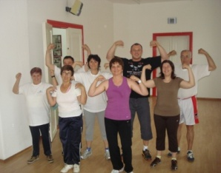
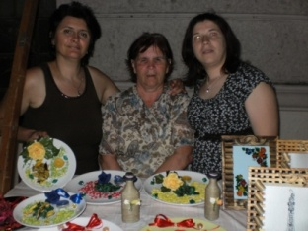

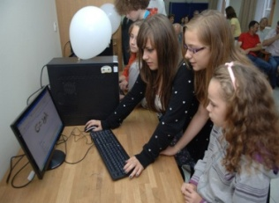
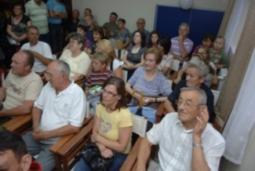
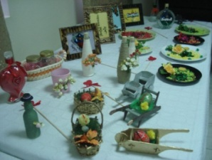
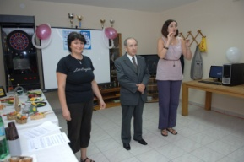

TROGODIŠNJI PROGRAM: „RAZVOJ I ŠIRENJE MREŽA SOCIJALNIH USLUGA KOJE PRUŽAJU ORGANIZACIJE CIVILNOG DRUŠTVA“
MINISTARSTVO ZDRAVSTVA I SOCIJALNE SKRBI

UDRUGA KROZ TROGODIŠNJI PROGRAM U PRVOJ GODINI PROVODI SLJEDEĆE AKTIVNOSTI:
- Poludnevni boravak za gluhe i nagluhe osobe – društvene aktivnosti (stolni tenis, pikado, Internet..) i rehabilitacijski program – kreativne radionice i tjelovježba članova udruge
- računalna edukacija djece oštećena sluha
- edukacija i prekvalifikacija za zanimanje web dizajner
- javne tribine u suradnji sa Udrugom psihologa „ZAJEDNICA“ kao i javnu tribinu u suradnji sa logoped- surdolog prof. Jasnom Gadžić koje su namijenjene članovima udruge, članovima njihovih obitelji kao i široj lokalnoj zajednici
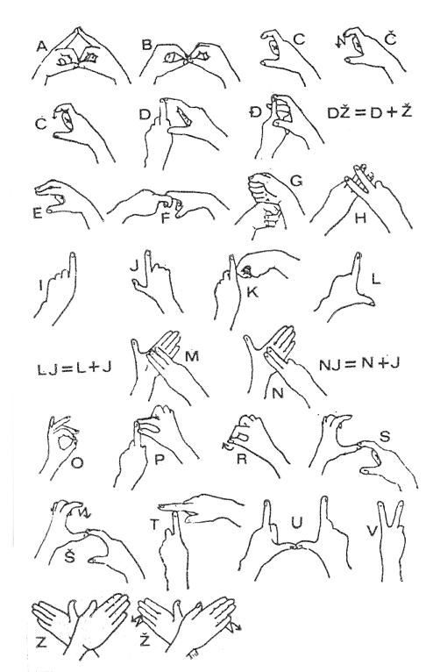
- osigurati intenzivnu pomoć i dostupnost podrške u kriznim situacijama za gluhe osobe
- informativnim materijalima educirati i informirati osobe oštećena sluha, članove njihove obitelji i širu lokalnu zajednicu.
Udruga gluhih i nagluhih osoba Grada Požege i Županije Požeško-slavonske , SOKOLOVA 5,
34 000 Požega
TEL:/FAX: 034/276 048,e-mail: ugno.pozega@gmail.com
web stranica: www.ugno-pozega.hr
facebook: Udruga Gluhih Gpžps Požega
Predsjednica Udruge: Jadranka VukojaTajnica Udruge, tumač hrvatskog znakovnog jezika: Ivana Kuraja
Jednoručna i dvoručna abeceda
